勐海县应急管理局
工作简报
（第69期）
勐海县应急管理局办公室 2019年10月13日

九九重阳节 浓浓敬老情
——勐海县应急管理局开展慰问退休同志活动

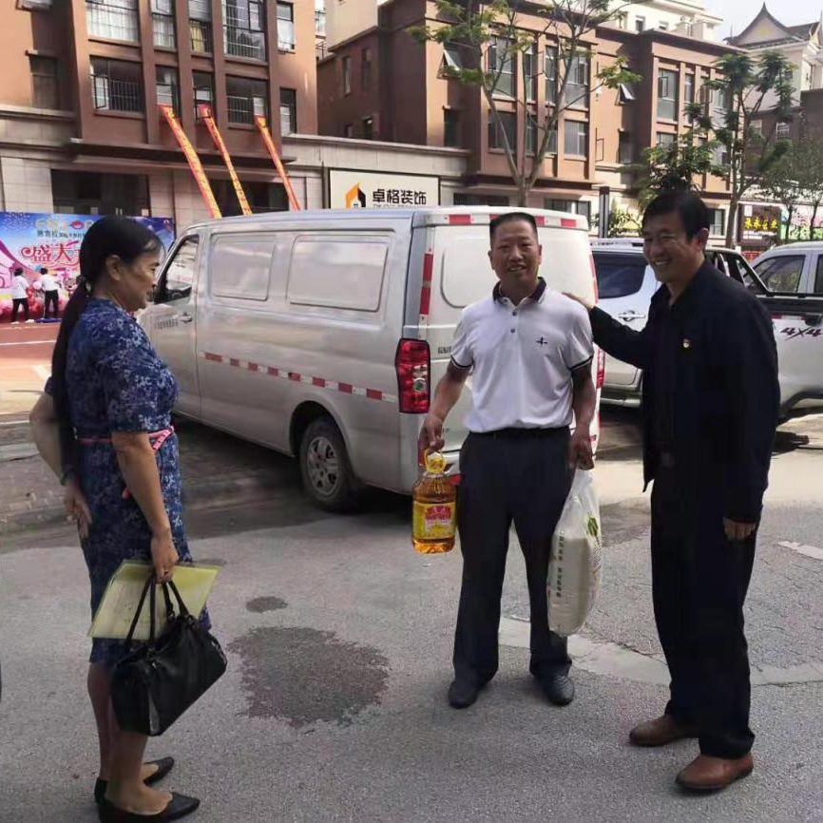
在传统节日重阳节期间,为传承发扬中华民族敬老爱老的传统美德。勐海县应急管理局党组、局工会组织开展了系列重阳节看望慰问离退休老同志活动。局领导、局工会委员一行带上油、面、米，走访慰问了6名离退休干部职工，向他们送上节日的美好祝福。
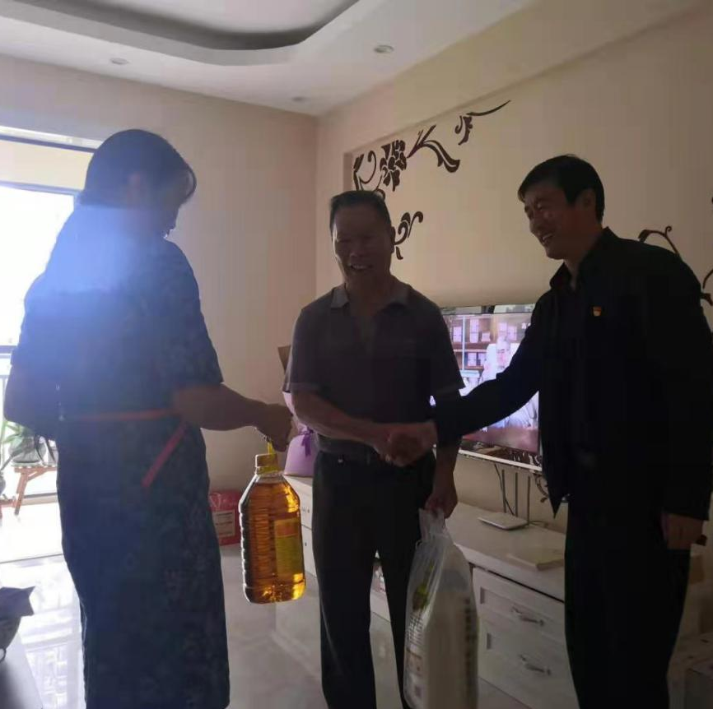
每到一家，领导一行都详细询问了离退休老职工的身体状况、饮食起居等，感谢他们为应急管理工作做出的贡献，祝福老教师们幸福安康。领导介绍了应急管理和安全生产监督近年来的工作情况和所取得的成绩，并就以后工作的开展诚恳征求各位老职工的意见和建议。离退休老干部职工们对局党组、局工会领导的关怀表示衷心感谢。
通过开展重阳节走访慰问活动，营造了浓厚的节日氛围，传承了敬老爱老的传统美德;让离退休干部职工们切实感受了到来自局党组、局工会大家庭的温暖，感受到了晚年生活的幸福。

